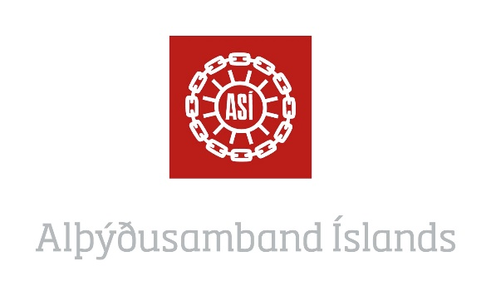

Minningarsjóður Eðvarðs Sigurðssonar

Umsókn um styrk
Styrk til verkefnis er varða íslenskt samfélag og málefni launafólks.

Nafn:_______________________________________ kennitala:___________________

Heimilisfang:_____________________________________________________________

Sveitarfélag:_____________________________________________________________

Sími:_________________ Netfang:__________________________________________

Verkefni sem sótt erum styrkt til (stutt lýsing):

___________________________________ ___________________
Undirskrift Dagsetning:

Hjálagt fylgja:

___ Greinargerð/lýsing á rannsóknarverkefni sem sótt er um styrk til að vinna, ásamt tímaáætlun
___ Náms- og starfsferilsskrá
___ Annað:________________________________________________

Styrkurinn er ætlaður til að efla rannsóknir og útgáfu á verkum sem varða sérstaklega íslenskt samfélag, vinnumarkaðinn, hagsmuni launafólks og starfsemi verkalýðshreyfingarinnar. Hámarksfjárhæð er kr. 1.000.000.
Styrkurinn er veittur einu sinni á ári. Umsóknir um styrkinn þurfa að berast fyrir 15. apríl. Styrknum er úthlutað 1. maí ár hvert.
Nánari upplýsingar eru veittar á skrifstofu Alþýðusambands Íslands, Guðrúnartúni 1. Sími 535 5600

Umsókn skal skila á skrifstofu ASÍ, Guðrúnartúni 1, 105 Reykjavík, merkt Minningarsjóði Eðvarðs Sigurðssonar.
Umsóknum má einnig skila rafrænt á asi@asi.is , merkt Minningarsjóður Eðvarðs Sigurðssonar.

Minningarsjóður Eðvarðs Sigurðssonar var stofnaður árið 1983 til minningar um Eðvarð Sigurðsson, formann Verkamannafélagsins Dagsbrúnar. Sjóðurinn er í umsjá Alþýðusambands Íslands.

